**Экологическая акция**

**"Покормите птиц зимой»**

группа 17

воспитатель Червякова Н.А

**Тип акции:**познавательно-практико- исследовательская.

**Срок проведение акции:** январь

**Участники акции:**дети дошкольного возраста (4-5 лет), родители воспитанников, воспитатели группы.

**Актуальность акции:**

Зимнее время – это не только веселые праздники, оживленное катание с горок, игра в снежки, но и крепкие морозы с пронизывающим ветром. Зима для птиц –самое трудное время года: много пернатых погибает от холода и голода, так как часто естественный корм практически недоступен.

Птицы прилетают к нашим жилищам за помощью, и мы должны помочь пережить зиму пернатым друзьям.

Такая работа способствует развитию познавательной активности, нравственного самосознания ребёнка средствами экологического образования, и являются прекрасной возможностью проявить сочувствие и доброту. А привлечение родителей способствует укреплению внутрисемейных связей, формированию добрых семейных традиций, вызывает у детей чувство гордости за себя и свою семью.

Подкормка зимующих птиц приносит пользу не только пернатым, но и является значимой в обучении и воспитании детей. Дети через беседы, познавательные занятия и наблюдения узнают о различных видах птиц своей местности, узнают характерные особенности внешнего вида, поведения. Учатся заботиться о пернатых, испытывают радость от осознания того, что, подкармливая птиц, можно спасти их от гибели. Поэтому мы с детьми и их родителями ежегодно проводим акцию “Покормите птиц зимой”.

В рамках реализации акции родители с детьми изготовили из бросового материала кормушки для птиц. У каждого они получились разные, но сделаны с душой, с теплом.

Эти кормушки были развешаны на нашем участке и организована регулярная подкормка птиц.

**Цель:** привлечь внимание детей и взрослых к зимующим птицам, чтобы облегчить для них период зимовки, а также повысить уровень экологической активности населения.

**Задачи:**

-Закрепить знания детей о зимующих птицах, о роли человека в жизни зимующих птиц.

-Расширить представление детей и родителей о видах кормушек, способах их изготовление из разного материала.

-Научить детей правильно их подкармливать.

-Вовлечение детей и родителей в творческую и практическую деятельность по охране и защите зимующих птиц.

-Воспитывать заботливое отношение к птицам, желание помогать в трудных зимних условиях.

**Ожидаемые результаты реализации акции:**

-Создание необходимых условий в группе по формированию у дошкольников целостного представления о жизни зимующих птиц.

-Заинтересованность детей совместно с родителями в заботе о птицах, желание помогать им в зимний период (изготовление кормушек, подкормка птиц).

-Развитие у детей любознательности, творческих способностей, познавательной активности, коммуникативных навыков.

У детей и взрослых сформируется определенная система природоведческих знаний, позволяющая осознать единство всей природы и место человека в ней

**Постановка проблемы перед детьми, вхождение их в игровую ситуацию.**

Цель: Вызвать у детей желание подкармливать птиц зимой.

Во время прогулки воспитатель обращает внимание детей на то, что на участке детского сада, во дворах около жилых домов стало больше птиц. Почему?

Дети объясняют причину.

Воспитатель подводит итог: “С наступлением холодов корма становится все меньше для птиц, спрятались насекомые, дует холодный ветер, снег заметает семена трав и деревьев, птицы нуждаются в нашей помощи”.

1 часть . Изготовление кормушек из разного материала.

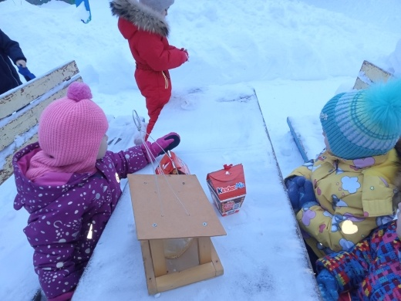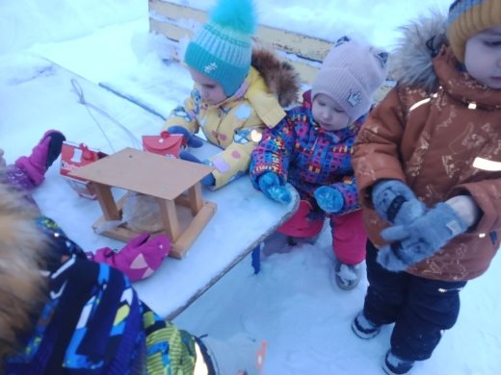

2.часть. Принести корм , и покормить птиц

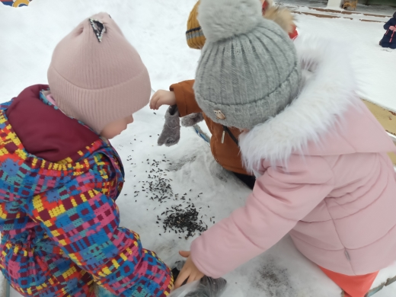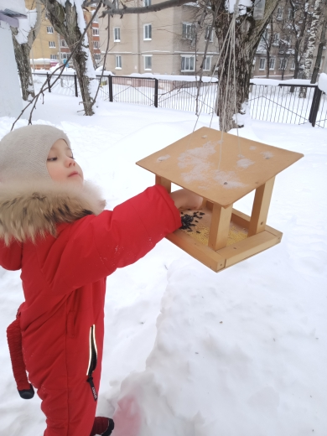

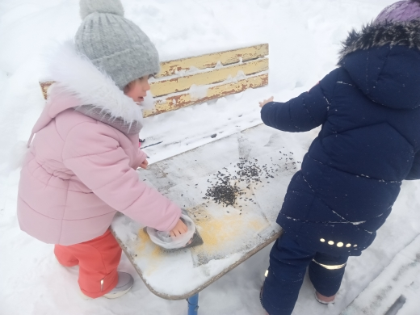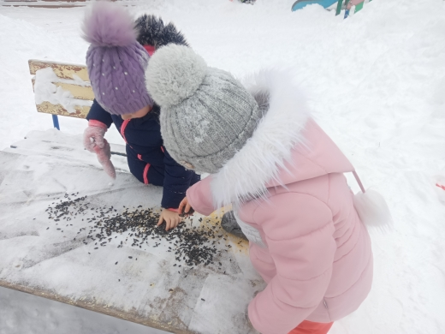

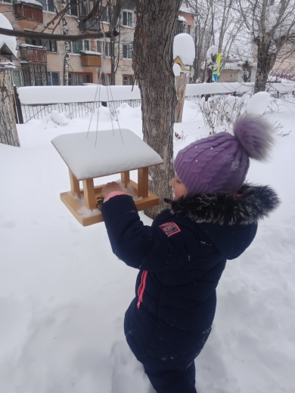

3.период. Рисование «Зимующие птицы»

